ANEXO IX

TERMO DE REFERÊNCIA

Objeto: contratação de empresa para o fornecimento de Uniformes Escolares (camisetas, bermudas, shorts saias, meias e tenis), bem
como os serviços de operação logística para a sua montagem,
embalamento e transporte, para os alunos da rede Municipal de
Ensino.

ITEM | QTDE. | APRES. | DESCRIÇÃO
01 | 1230 | Unidade | Camiseta escolar unissex c/ manga
02 | 1230 | Unidade | Camiseta escolar regata
03 | 470 | Unidade | Bermuda escolar
04 | 110 | Unidade | /Short saia
05 | 440 | Unidade | meia escolar
06 | 220 | Unidade | Tênis com velcro

DESCRITIVO DOS UNIFORMES

Camiseta Mangas Curtas:

- Cor Branca (Pantone 11-4800 TPX), sem vinco;
- Malha: composição: 50% poliéster, 50% Algodão, gramatura 165 gr.m², com variação de 5% para mais ou para menos.
-Suas mangas e detalhes laterais deverão ser confeccionados em tecido 50% poliéster, 50% Algodão, gramatura 165 gr.m², fio 30.1, na cor verde (Pantone 17-6030 TPX). Entre o corpo principal e o detalhe lateral na parte frontal da camiseta, deverá conter um friso medindo este na peça pronta 3 mm, confeccionado em 50% poliéster, 50% Algodão, gramatura 165 gr.m², fio 30.1, na cor Azul Royal (Pantone 19-4053 TPX).
- Gola dupla: em retilínea, 100% acrílico medindo 2,8 cm de largura na peça acabada.

- 0,7 cm verde (Pantone 17-6030 TPX);
- 0,2 cm Azul Royal (PANTONE 19-4053TPX);
- 0,4 cm verde (Pantone 17-6030 TPX)
- 0,2 cm Branca (Pantone 11-4800 TPX)
- 1,3 cm verde (Pantone 17-6030 TPX);
- 2,8 cm com fio tinto 100% acrílico na cor verde na sua parte interna (Pantone 17-6030 TPX) ;

- No peito lado esquerdo Brasão do Município de Fernando Prestes centralizado na altura do tórax em etiqueta termocolante de alta qualidade e definição, para todos os tamanhos 6,5 x 6,0cm.

BRASÃO DO MUNICÍPIO.

- No peito lado direito na altura do tórax, deverá conter um silkscreen de duas cores, respectivamente de cima para baixo:1,5 cm na cor verde (Pantone 17-6030 TPX) e 1,0 cm na cor Azul marinho (Pantone 19-4025 TPX), sendo que na parte do silkscreen verdedeverá conter a escrita “PREFEITURA DE FERNANDO PRESTES” em letra Arial vazado.
FOTO ILUSTRATIVA DA PERSONALIZAÇÃO

- Na costa na parte de cima em silkscreen ESCOLA MUNICIPAL FERNANDO PRESTES, na cor cor verde (Pantone 17-6030TPX e uma faixa Azul Royal Pantone 19-4053 TPX, abaixo da escrita municipal ) 09 cm x 18 cm nos tamanhos 02 ao 12 ---- e 10 cm x 21cm nos tamanhos 14 ao GG.

FOTO ILUSTRATIVA DA PERSONALIZAÇÃO
Fechamento do corpo, mangas e ombros em overloque; gola e barra das mangas, aplicada em overloque; barra do corpo com 2 cm aplicadas com cobertura em máquina de galoneira, linha 100% poliéster.

Conforme imagem/foto ilustrativa abaixo:

CAMISETA MANGA CURTA:

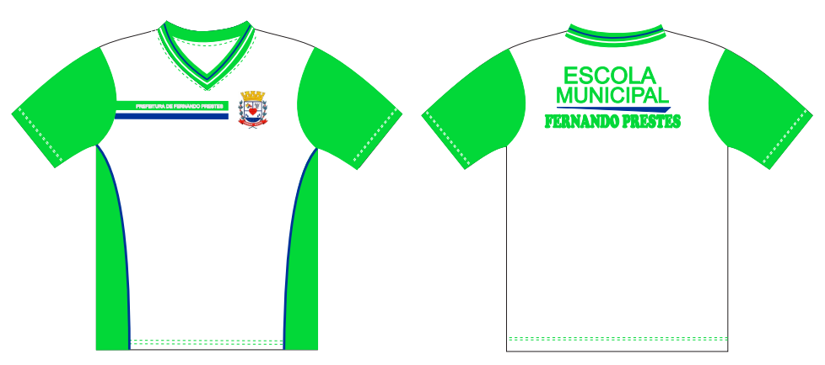

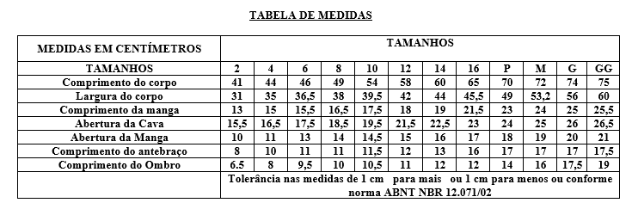

Camiseta Regata:

- Cor Branca (Pantone 11-4800 TPX), sem vinco;
- Malha: composição: 50% poliéster, 50% Algodão, gramatura 165 gr.m², com variação de 5% para mais ou para menos.
- Detalhes laterais deverão ser confeccionados em tecido 50% poliéster, 50% Algodão, gramatura 165 gr.m², fio 30.1, na cor verde (Pantone 17-6030 TPX). Entre o corpo principal e o detalhe lateral na parte frontal da camiseta, deverá conter um friso medindo este na peça pronta 3 mm, confeccionado em 50% poliéster, 50% Algodão, gramatura 165 gr.m², fio 30.1, na cor Azul Royal (Pantone 19-4053 TPX).
- Gola dupla e Cavas : em retilínea, 100% acrílico medindo 2,8 cm de largura na peça acabada.

- 0,7 cm verde (Pantone 17-6030 TPX);
- 0,2 cm Azul Royal (PANTONE 19-4053TPX);
- 0,4 cm verde (Pantone 17-6030 TPX)
- 0,2 cm Branca (Pantone 11-4800 TPX)
- 1,3 cm verde (Pantone 17-6030 TPX);
- 2,8 cm com fio tinto 100% acrílico na cor verde na sua parte interna (Pantone 17-6030 TPX) ;

- No peito lado esquerdo Brasão do Município de Fernando Prestes centralizado na altura do tórax em etiqueta termocolante de alta qualidade e definição, para todos os tamanhos 6,5 x 6,0cm.

BRASÃO DO MUNICÍPIO.

- No peito lado direito na altura do tórax, deverá conter um silkscreen de duas cores, respectivamente de cima para baixo:1,5 cm na cor verde (Pantone 17-6030 TPX) e 1,0 cm na cor Azul marinho (Pantone 19-4025 TPX), sendo que na parte do silkscreen verde deverá conter a escrita “PREFEITURA DE FERNANDO PRESTES” em letra Arial vazado.
FOTO ILUSTRATIVA DA PERSONALIZAÇÃO

- Na costa na parte de cima em silkscreen ESCOLA MUNICIPAL FERNANDO PRESTES, na cor cor verde (Pantone 17-6030TPX e uma faixa Azul Royal Pantone 19-4053 TPX, abaixo da escrita municipal ) 09 cm x 18 cm nos tamanhos 02 ao 12 ---- e 10 cm x 21cm nos tamanhos 14 ao GG.
FOTO ILUSTRATIVA DA PERSONALIZAÇÃO

Fechamento do corpo, mangas e ombros em overloque; gola e barra das mangas, aplicada em overloque; barra do corpo com 2 cm aplicadas com cobertura em máquina de galoneira, linha 100% poliéster.

Conforme imagem/foto ilustrativa abaixo:

CAMISETA REGATA:

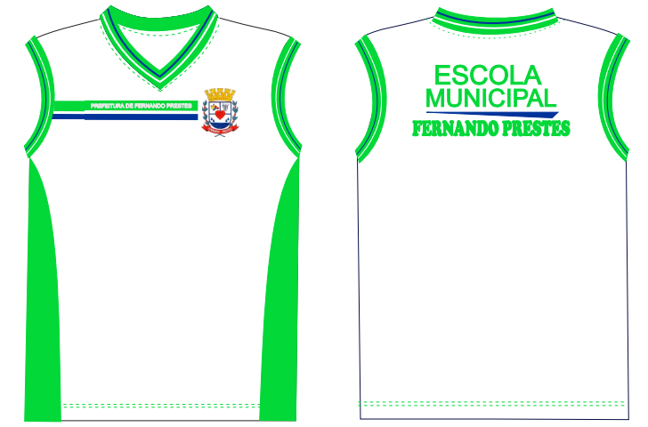

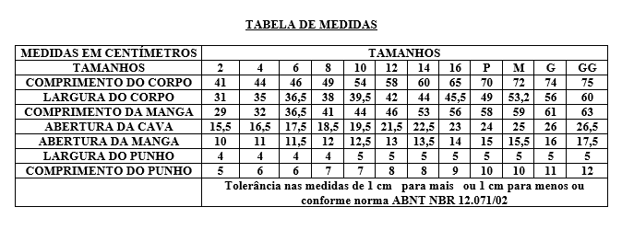

BERMUDA:

- Confeccionada em helanca, composta por: 100% Poliamida, com tolerância de variação de (± 5%), com gramatura de 240 g/m²,na cor Verde (Pantone 17-6030TPX).
- Friso transversal na perna esquerda de quem veste a bermuda, que deve seguir a seguinte regra: friso na cor Azul Royal pantone 19-4053 TPX, com 0,3 cm de largura, confeccionada no mesmo material do corpo principal.
-Nas laterais deverá ser aplicado duas faixas, com largura de 1,0cm cada uma, sendo as uma na cor Azul Royal Pantone 19-4053 TPX e outra na cor Branca Pantone 11-4800 TPX, confeccionadas em tecido helanca light, composta de 100% Poliéster com gramatura de 115g/m², com 1,0 cm de largura cada, distancias de 0,5 cm entre si
- Nas laterais bolsos embutido com forro do mesmo tecido.
- Elástico de 40 mm de largura, virado em máquina específica de quatro agulhas ponto corrente.
- Na perna esquerdo devera conter Brasão do Município de Fernando Prestes em etiqueta termocolante de alta qualidade e definição, para todos os tamanhos 6,5 x 6,0cm.

BRASÃO DO MUNICÍPIO.
- Comprimento até altura do joelho e barra com 2 cm feita em galoneira
Fechamento lateral, entre pernas e ganchos em overloque, com linha 100% poliéster.
Conforme imagem ilustrativa abaixo:

BERMUDA:

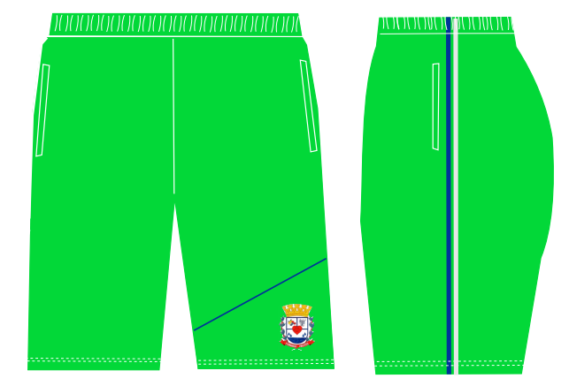

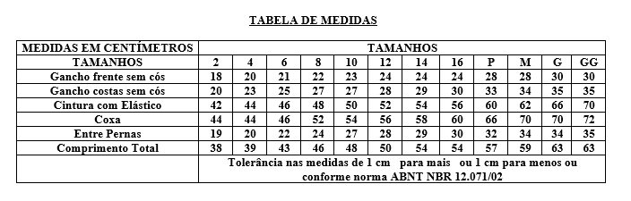

SHORT SAIA:
- Confeccionada em helanca, composta por: 100% Poliamida, com tolerância de variação de (± 5%), com gramatura de 240 g/m²,na cor Verde (Pantone 17-6030TPX).
- Friso transversal sobre a frente da saia, que deve seguir a seguinte regra: friso na cor Azul Royal pantone 19-4053 TPX, com 0,3 cm de largura, confeccionada no mesmo material do corpo principal.
-Nas laterais deverá ser aplicado duas faixas, com largura de 1,0 cm cada uma, sendo as uma na cor Azul Royal Pantone 19-4053 TPX e outra na cor Branca Pantone 11-4800 TPX, confeccionadas em tecido helanca light, composta de 100% Poliéster com gramatura de 115g/m², com 1,0 cm de largura cada, distancias de 0,5 cm entre si
- Nas laterais bolsos embutido com forro do mesmo tecido.
- Elástico de 40 mm de largura, virado em máquina específica de quatro agulhas ponto corrente.
- Do lado esquerdo do Short saia, devera conter Brasão do Município de Fernando Prestes em etiqueta termocolante de alta qualidade e definição, para todos os tamanhos 6,5 x 6,0cm.

BRASÃO DO MUNICÍPIO.

- Comprimento até altura do joelho e barra com 2 cm feita em galoneira
Fechamento lateral, entre pernas e ganchos em overloque, com linha 100% poliéster.
Conforme imagem ilustrativa abaixo:

SHORT SAIA:

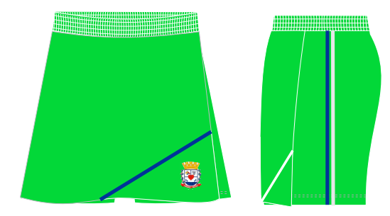

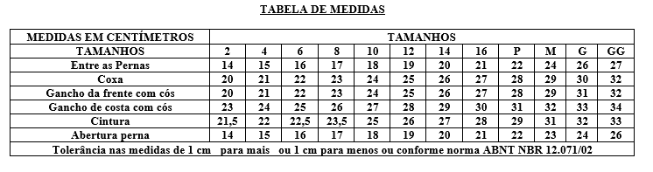

MEIA ESCOLAR:

MEIA TIPOCOLEGIAL COM PROTEÇÃO ANTIBACTERIANA
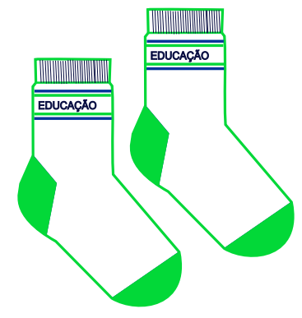
Meia de algodão tipo colegial, com calcanhar verdadeiro na cor verde 17-6030TPX.
Cor da Meia: Branca, com o desenho feito em jacquard, composto por duas listras de 0,5 mm na cor verde Pantone 17-6030TPX e outra na cor Azul Royal Pantone 19-4053 TPX e entre elas a escrita de EDUCAÇÃO na cor Azul Royal 19-4053TPX, em fonte Arial;
Punho: jérsei (meia malha) com disposição de agulhas 1X1, onde uma tece e uma forma o canelado (aspecto = sanfona 1X1).
Resistência ao Estouro: 10,0 kgf / cm² mínimo.
Gramatura: 195 gr/m².
Encolhimento: 12%, no máximo.
Alongamento: 12%, no máximo.
Composição da Meia: 60% ALGODÃO, 38,5% POLIAMIDA, 1,5% ELASTODIENO.
Fechamento: a meia deve ser costurada em máquina remalhadeira.
As meias devem estar isentas de qualquer defeito que comprometa sua apresentação, e suas costuras devem ser feitas de modo que não apresentem pontas, dobras, franzidos, torções ou pontos falhados, rompidos ou soltos.
Embalagem: Embalar os pares de meia, por tamanho, em saco plástico transparente;
Identificação do produto: Identificar o produto com uma etiqueta autocolante no saco plástico, sendo que as etiquetas devem cumprir as obrigações descritas no Regulamento Técnico MERCOSUL sobre etiquetagem de Produtos Têxteis, determinadas pela resolução nº 02 do CONMETRO, de 6 de maio de 2008; Na escrita, utilizar fonte padrão na cor preta, informando tamanho, composição e ano/semestre de fabricação.

PROTEÇÃO ANTIBACTERIANA:

Agente antimicrobiano incorporado à fibra de algodão que atribui ao tecido à ação bactericida eficiente.
São fios especiais que recebem acabamentos funcionais, tendo como benefício a funcionalidade de inibir a proliferação de germes, proporcionando proteção efetiva às bactérias, ácaros e fungos, evitando o surgimento de odores desagradáveis e mantendo a higiene e frescornos pés.
Além disso, reduz o desenvolvimento de alergias, micoses e outras doenças da podologia, que são causadas pela proliferação de fungos e bactérias.
Devido seu contato direto com a pele, as meias são favorecidas com esta proteção que garante saúde, bem estar e conforto aos pés

DIMENSÕES DO PRODUTO:
TABELA DE MEDIDAS DA MEIA
DADOS |  | BB | PP | P | M | G | GG | XGG | Adulto
A | Tamanho do Calçado | 14 a 17 | 18 a 21 | 22 a 25 | 26 a 29 | 30 a 33 | 34 a 37 | 38 a 41 | 42 a 45
B | Idade | 1 e 2 | 3 e 4 | 5 e 6 | 7 e 8 | 9 e 10 | 11 e 12 | 13 e 14 | 15 a 18
C | Largura do Punho | 6,0 cm | 6,0 cm | 6,5 cm | 6,5 cm | 6,5 cm | 7,5 cm | 7,5 cm | 7,5 cm
D | Altura do Punho | 1,5 cm | 1,5 cm | 1,5 cm | 1,5 cm | 2,0 cm | 2,0 cm | 2,0 cm | 2,0 cm
E | Comprimento da Perna | 5,0 cm | 6,0 cm | 7,0 cm | 8,0 cm | 9,0 cm | 10,0 cm | 11,0 cm | 12,0 cm
F | Comprimento do Pé | 7,0 cm | 9,0 cm | 11,0 cm | 13,0 cm | 16,0 cm | 20,0 cm | 22,0 cm | 25,0 cm
Obs.: Medidas em centímetros do produto acabado. Tolerância é de 1,0 cm para mais ou para menos

OBS: O licitante que arrematar o Pregão deverá apresentar 01 (uma) unidade de cada um dos produtos, sem a necessidade de personalização, no prazo máximo de 15 dias corridos, podendo o município, e laudos de um laboratório acreditado pelo INMETRO, conforme tabela abaixo.

*AMOSTRAS

ESPECIFICAÇÃO | TAMANHO
CAMISETA ESCOLAR MANGA CURTA | 10
CAMISETA ESCOLAR REGATA | 10
BERMUDA MASCULINA | 10
SHORT-SAIA. | 10
JAQUETA ESCOLAR | 10
CALÇA ESCOLAR | 10
MEIA ESCOLAR | P

ESPECIFICAÇÃO | TAMANHO
TÊNIS COM VELCRO | 10
TÊNIS COM CORDÃO | 10

TABELA 1 – TECIDO CAMISETA MANGA CURTA, REGATA

ENSAIO TECIDO | NORMA | RESULTADO | TOLERÂNCIAS
COMPOSIÇÃO | 20/13 E 20A/14 DA AATCC | 50% Algodão e 50% Poliéster | +/-3%
GRAMATURA | ABNT/ NBR 10591/08 | 165 g/m² | +/-5%
ESTRUTURA | ABNT NBR 13462/95 | MEIA MALHA | -
DENSIDADE CURSOS | ABNT NBR 12060/91 | 21,26 CURSO/CM  54,00 CURSOS/” | +/- 2%
DENSIDADE COLUNAS | ABNT NBR 12060/91 | 15,35 COLUNAS/CM  39,00 COLUNAS/” | +/- 2%
TITULO | ABNT NBR 13216/94 | Ne: 29,32  Tex: 20,14  CV: 4,22% | -

TABELA 2- BERMUDA MASCULINA E SHORT SAIA
ENSAIO TECIDO | NORMA | RESULTADO | TOLERÂNCIAS
COMPOSIÇÃO | 20/13 20A/14 AATCC | 100% POLIAMIDA | +/-5%
GRAMATURA | NBR 10591/08 | 240 g/m² | +/-5%
TÍTULO | ABNT NBR 13216/94 | Dtex 165,00  Denier 148,5  CV 1,65% | -
DENSIDADE CURSOS | ABNT NBR 12060/91 | 19,29 CURSOS/CM  49,00 CURSOS/” | +/- 2%
DENSIDADE COLUNAS | ABNT NBR 12060/91 | 14,02 COLUNAS/CM  35,60 COLUNAS/” | +/- 2%
ESTRUTURA | ABNT NBR 13462/95 | MALHA TIPO HELANCA | -

TABELA 3– TECIDO JAQUETA E CALÇA
ENSAIO TECIDO | NORMA | RESULTADO | TOLERÂNCIAS
COMPOSIÇÃO | 20/13 20A/14 AATCC | 60% POLIÉSTER /  40% POLIAMIDA | +/-5%
GRAMATURA | NBR 10591 | 215 g/m² | +/-5%
ESPESSURA | NBR 13371 | 0,66 mm | +/-0,05 mm
DENSIDADE CURSOS | NBR 12060/91 | 16,00 CURSOS/CM  39,00 CURSOS | +/-1/cm
DENSIDADE COLUNAS | NBR 12060/91 | 12,00 COLUNAS/CM  32,00 COLUNAS | +/-1/cm
ESTRUTURA | ABNT NBR 13462/95 | MALHARIA POR URDUME | -

TABELA 4– TECIDO MEIA ESCOLAR
LAUDOS DE LABORATÓRIOS ACREDITADOS PELO INMETRO
Laudo para Composição:
METODO: NORMA 20/05 e 20A/05 DA AATCC e
NBR 13538:1995/11914:1992, respectivamente.
Laudo para Gramatura:
METODO: NBR 10591/08 - Determinação da gramatura de tecidos.
Laudo para encolhimento e alongamento:
METODO: NORMA NBR 10320/88 – Determinação das alterações dimensionais planos e malhas. Lavagem em máquina Caseira Automática.
Laudo para resistência ao estouro:
METODO: NORMA NBR 13384/95 – Equipamento utilizado:
Mullentester.
Laudo pesquisa Antimicrobiana para bactérias
MÉTODO: Guia ABC de Microbiologia
Laudo pesquisa Antimicrobiana para fungos
MÉTODO: ISO 21527-1 e 2: 2008

2- TÊNIS ESCOLAR VELCRO.

A Especificação e normas técnicas a seguir descritas estão em conformidade com a ABNT NBR 16473 - Conforto em calçados escolares- requisitos, normas e ensaios - primeira edição 11.04.2016

O Tênis deve ser fabricado no processo de montagem ensacada, com fixação da palmilha ao cabedal pelo processo de costura Strobel (Overlock) e após ser AUTOCLAVADO, com vulcanização direta da borracha da banda lateral no solado e na lona do cabedal.
Por se tratar de um produto em produção fabril, exige-se que as dimensões dos calçados acompanham os padrões comerciais baseados na escala francesa cujo fator de conversão é 0,66667 centímetros de numero a numero. A medida realizada em calçado já confeccionado deverá ser efetuada na palmilha amortecedora ou palmilha de overlock, com variação permitida de 3% (+/-). Deve ter o Brasão do órgão aplicado na tira do velcro. A marca da amostra deverá ser a mesma constante na proposta de preços e conseqüentemente deverá permanecer inalterada durante toda a vigência da ata de registro de preços, sob pena de desclassificação e/ou cancelamento da ata.

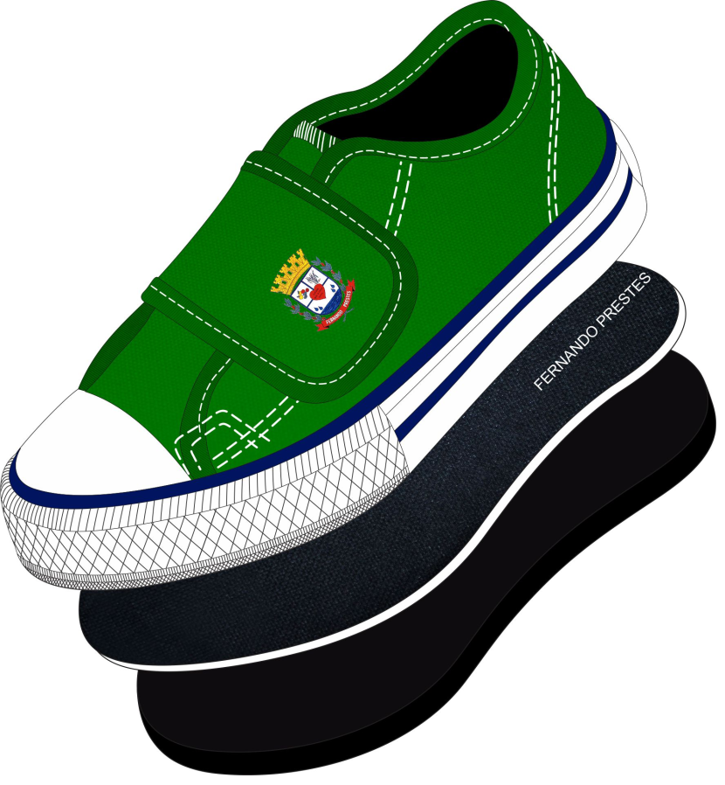

Vista externa
1 - COR E MATERIAL DO CABEDAL E LINGUETA - A gáspea do cabedal, laterais e lingüeta, deverão ser de lona 100% algodão, de no mínimo 300 gramas por metro quadrado, na cor Verde semelhante ao Pantone 16-6340 TPX, devendo estar dublada com sarja também de 100% algodão desengomado com gramatura mínima de 230 gramas por metro quadrado, totalizando assim um mínimo de 530 gramas por metro quadrado, no conjunto.
2 - CONTRA FORTE - O contra forte se localiza na região do calcanhar entre a lona externa e a espuma interna. É fabricado em elastômero vulcanizado flexível de no mínimo 1,2 mm; devendo ser chanfrado em toda sua borda superior na largura mínima de 8 mm terminando em zero.
3- FORRO- O tênis deve ser todo forrado internamente com tecido poliéster (gramatura mínima 130 Gr/m²) na cor Preto, dublado com espuma de poliuretano de no mínimo 5 mm de espessura e densidade 26 kg/m³ (quilograma por metro cúbico).
4- DEBRUM E COSTURAS- A gáspea deve ser toda debruada. O debrum será de Gorgurão com largura mínima de 12mm e com bordas que não desfiam. Na mesma cor do cabedal.
Todas as costuras têm de 3 a 4 pontos/cm e tem um arremate de, no mínimo, 2 pontos nas extremidades. As costuras externas “aparentes” devem ser duplas e afastadas de 2,2 a 2,6 mm entre si. A linha usada deve ser de poliamida (nylon) numero comercial 40, na cor Branca.
5 - FECHAMENTO COM VELCRO - tênis escolar infantil deve ter fechamento com uma tira de velcro sendo que a mesma deverá ter em torno de 40 mm de largura, podendo variar conforme a escala de numero a numero, toda debruada, igual o cabedal.
6 - BIQUEIRA, SOBRE-BIQUEIRA, BANDA LATERAL Devem ser uma Composição elastomérica vulcanizada, composta por borracha natural (NR), borracha de butadieno estireno (SBR) e borracha de etileno propileno dieno (EPDM), sendo estes componentes preponderantes. Biqueira e sobre-biqueira com espessura mínima de 1,4 mm.
CORES: a Biqueira, Sobre Biqueira e a Banda Lateral devem ser na cor Branca, o Filete e o Friso na cor Azul semelhante ao Pantone 19-4056 TPX. A sobre biqueira deverá ter gravação de reforço, tudo similar a ilustração da vista externa.

7- ETIQUETA – Deverá ser colocada na parte trazeira do tênis também de elastômero vulcanizado (mesmo material da banda lateral) na cor Branca, com o nome do órgão.
8- Palmilha Amortecedora - Palmilha de Poliuretano expandido, usando poliuretano poliéter, com alta resistência a hidrólise, com densidade moldada, de 0,33+/-5g/cm³ e com dureza 20-25 Shore A, dublada com cacharel na cor Preto, de no mínimo 128 gramas p/m2, composto de 70% fio Algodão e 30% fio poliéster, devendo acompanhar exatamente o perfil da forma na sua base e em formato de cunha com diferença de altura entre o trazeiro e o bico e estar numerada em todos os tamanhos de forma permanente e personalizada com o nome do órgão.
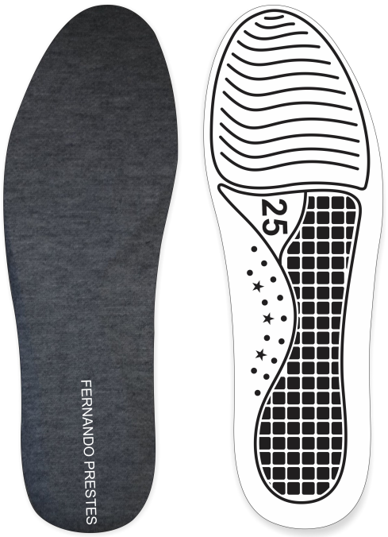

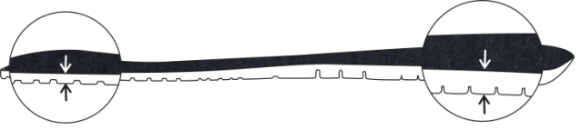
Palmilha amortecedora
9- SOLA Peça integrante da base inferior do calçado. Deverá ser fabricado em “PU”, Poliuretano poliéter de alta resistência a hidrolise, densidade moldada de 0,50 a 0,65 g/cm³, com dureza de 60+/- 5 Shore A, que lhe confere maior leveza e durabilidade devido a sua baixa densidade, alta resistência à abrasão, flexão e rasgo. Este solado deve ser na cor Preto, devendo ter a gravação da numeração em todos os tamanhos de forma permanente, e formato com canaletas antiderrapantes, similar a ilustração abaixo. E na sua base deve acompanhar o perfil da forma e ser em formato de cunha, com espessura dianteira (Espessura A) 5 milímetros, e espessura trazeira (Espessura B) 9 milímetros, tolerância admitida +/- 1 milímetro, isso deve ser seguido em todos os tamanhos. Conforme ilustração abaixo:
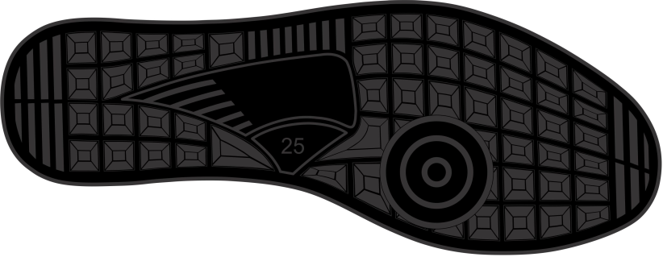

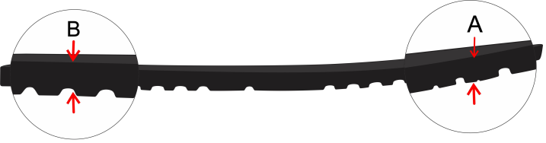

Vista do solado com desenho antiderrapante e número gravado
10 - AMOSTRAS E LAUDOS - As amostras deverão ser apresentadas nos números: 1 par número 18 e 1 par número 23, devendo estar acompanhadas de um certificado de conformidade, certificando que as amostras apresentadas atendam plenamente as especificações técnicas deste EDITAL, para analise dos materiais utilizados, deverão acompanhar as amostras os insumos usados na fabricação dos calçados tais como: 1 par de solado, 1 par de palmilha amortecedora, amostra da lona do cabedal, sarja, forro com espuma estes três itens de preferência amostra no tamanho A4, biqueira, sobre-biqueira, banda lateral, contra forte, debrum, palmilha de overlock. Estes materiais serão submetidos a analise em laboratório juntamente com as amostras, se necessidade houver, para avaliação da conformidade dos insumos e cores conforme especificações, normas técnicas e valores para aceitabilidade dos materiais descritos neste EDITAL.
11- CONFORTO DO TÊNIS- Os tênis deverão atender as normas de conforto, devendo o Laudo de Conforto ser entregue junto com as Amostras, segundo as NBRs abaixo, e seu resultado terá que atingir o resultado final: CONFORTAVEL.
Espessura B
ITENS | ENSAIO | DESCRIÇÃO
1 | NBR 14834/15 | Conforto do calçado (norma geral);
2 | NBR 14835/13 | Massa do calçado
3 | NBR 14836/14 | Pico de pressão na região do calcâneo Pico de pressão na região da cabeça dos metatarsos;
4 | NBR 14837/17 | Temperatura interna
5 | NBR 14838/16 | Índice de amortecimento;
6 | NBR 14840/15 | Percepção de calce Marcas/lesões Sintomas de dor/ Formação de bolhas e/ ou lesões;

12- DEMOSTRAÇÃO DE QUALIDADE E DURABILIDADE- O tênis deverá atender as normas técnicas elencadas no quadro abaixo, sendo que os laudos dos ensaios devem acompanhar as Amostras; para que fique demonstrado a plena qualidade do produto:
ITENS | ENSAIO | DESCRIÇÃO | Orientação
1 | ABNT NBR 10591/08 | Determinação da gramatura de superfícies têxteis  Gáspea, Lingüeta e Laterais | Mínimo 530 gramas por metro quadrado
2 | ISO 4674-1/16 | Determinação da resistência ao rasgamento Cabedal Lona + Forro | Mínimo 60 N  (Newtons)
3 | ABNT NBR 12834/05 | Determinação da permeabilidade ao vapor de água  Cabedal Lona + Forro | Mínimo 1 (mg/cm2. h)
4 | ABNT NBR ISO  2781/15 | Determinação da densidade  (solado) | 0,50 a 0,65 g/cm³
5 | NBR 14742/14 - Din 53543 - 6.3 | Determinação da resistência a flexões contínuas em um ângulo de 90º / NBR 14742/01 | Sem corte inicial: sem danos após 30.000 flexões  Com corte inicial: progressão do corte: máximo 4 mm
6 | NBR 15171 | Determinação da resistência. à flexão (1.000.000) / NBR 15171/10r | Calçados de alta solicitação  Sem danos em 1.000.000 ciclos
7 | NBR 14738 | Determinação da resistência ao desgaste por abrasão - Perda de espessura. / NBR 14738/05rs  (Solado) | Conforme orientação (PFI/2000)  - Média solicitação:  Até 70 centésimo de mm
8 | ABNT NBR 15379 | Determinação da resistência da colagem da banda lateral /NBR 15379/06r (banda lateral x cabedal e banda lateral x sola) | Calçado de uso diário:  Mínimo 4,5 N/mm
9 | Método Por Infravermelho  NBR 14826 | Identificação Material Base do Solado | Composto de Poliuretano  "PU".
10 | Método Por Infravermelho  NBR 14826 | Identificação Material Base da Palmilha amortecedora | Composto de Poliuretano  "PU".
11 | ABNT NBR 14190/13 | Verificação do envelhecimento por hidrólise  Solado | Sem alterações significativas
12 | ABNT NBR 14190/13 | Verificação do envelhecimento por hidrólise  Palmilha Amortecedora | Sem alterações significativas
13 | SATRA TM 144/11 | Fricção de calçados e pisos (Resistência ao deslizamento) | Coeficiente de Atrito  Seco: Mínimo 0,50 (média)  Úmido mínimo 0,35 (média)  Força Aplicada 400 N

13- ACREDITAÇÃO - O certificado (item 10) e os laudos (11 e 12) apresentados, deverão ser realizados por laboratório comprovadamente acreditado pelo INMETRO. Para isso é necessário apresentação de cópia simples do certificado de acreditação emitido pelo Instituto Nacional de Metrologia, Qualidade e Tecnologia - INMETRO. Na hipótese de não constar prazo de validade nos laudos, a prefeitura aceitará como válidos os expedidos até 180 (cento e oitenta) dias imediatamente anteriores à data de apresentação da proposta.

